
İSTANBUL

KÜLTÜR VE TURİZM
MÜDÜRLÜĞÜ

İSTANBUL İSTATİSTİKLERİ
(Ocak-Ekim 2012)

İSTANBUL’A GELEN YABANCI SAYILARI

 | TÜRKİYE |  | İSTANBUL |  | 2011’e Göre Değişim Oranı (Aylık) | 2011’e Göre Değişim (Kümülâtif)
 | 2011 | 2012 | 2011 | 2012 | 2011’e Göre Değişim Oranı (Aylık) | 2011’e Göre Değişim (Kümülâtif)
OCAK | 975.723 | 981.611 | 378.380 | 451.662 | 19,4 | 19,4
ŞUBAT | 1.079.505 | 997.571 | 431.481 | 494.124 | 14,5 | 16,8
MART | 1.617.782 | 1.460.563 | 556.113 | 659.826 | 18,7 | 17,5
NİSAN | 2.290.722 | 2.168.715 | 694.959 | 818.788 | 17,8 | 17,6
MAYIS | 3.283.125 | 3.232.926 | 729.860 | 867.511 | 18,9 | 18,0
HAZİRAN | 3.780.637 | 3.882.592 | 733.092 | 939.508 | 21,5 | 18,7
TEMMUZ | 4.597.475 | 4.571.389 | 916.486 | 966.337 | 5,4 | 16,0
AĞUSTOS | 4.076.783 | 4.470.202 | 737.020 | 950.062 | 28,9 | 17,8
EYLÜL | 3.923.546 | 3.991.415 | 862.482 | 940.156 | 9,0 | 16,6
EKİM | 3.039.754 | ? | 833.466 | 913.134 | 9,6 | 15,7
 | 28.665.052 |  | 6.913.339 | 8.001.108

Atatürk ve Sabiha Gökçen Havalimanları ile Haydarpaşa, Pendik ve Karaköy limanlarından alınan verilere göre; 2012 yılı ocak-ekim arasında İstanbul’a gelen yabancı sayısını geçen yıl ile karşılaştırdığımızda %16 artmış olduğunu görmekteyiz.

Eylül sonu itibarıyla ülkemize gelen yabancıların % 27,5’i İstanbul’a gelmiştir.

Aşağıda 2005 yılından itibaren İstanbul’a ve ülkemize gelen yabancıların oranını görmekteyiz. Genel olarak “ülkemize gelen her dört yabancıdan biri İstanbul’a gelmektedir” diyebiliriz.

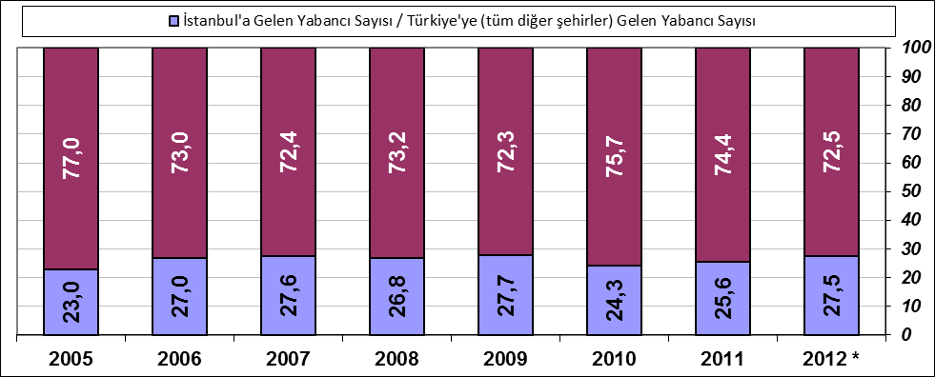
* 2012 yılı için ilk 9 aylık veridir.

2008-2012 OCAK-EKİM AYLARI İSTANBUL’A GELEN YABANCILAR GRAFİĞİ

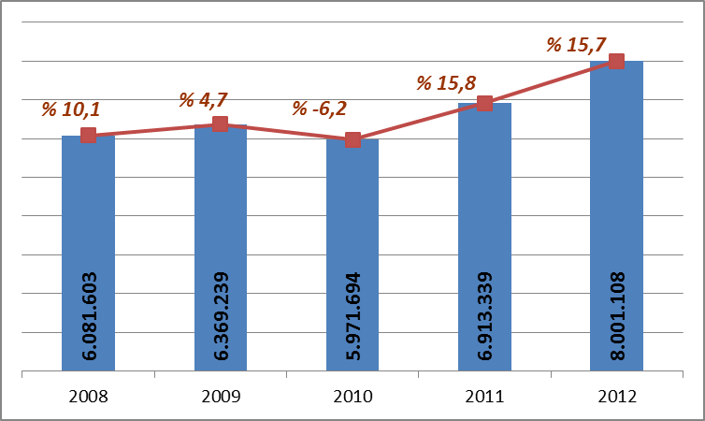

2000-2011 YILLARI İSTANBUL’A GELEN YABANCI SAYILARI

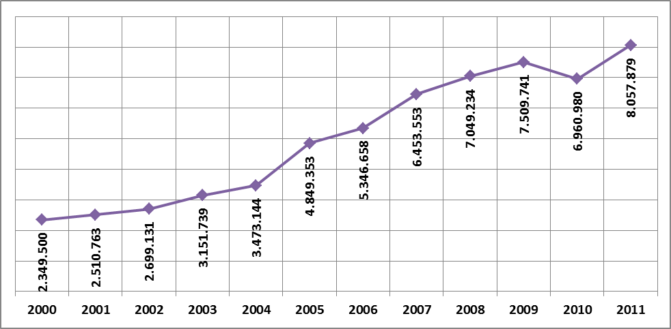

GELİŞ YOLLARINA GÖRE GELEN YABANCI ZİYARETÇİ SAYILARI

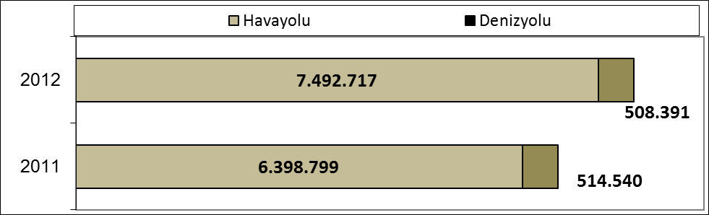

Geçen yılın ocak-ekim ayları toplamına göre bu yıl; havayolu ile geliş % 17 artmış, denizyolu ile geliş % 1,2 azalmıştır.

2012 | Atatürk Havalimanı | Sabiha Gökçen Havalimanı | H.paşa Limanı | Karaköy Limanı | Karaköy Transit | Pendik Limanı | Toplam
Ocak | 394.510 | 55.811 | 226 | 885 | 0 | 230 | 451.662
Şubat | 424.547 | 67.936 | 177 | 1.054 | 0 | 410 | 494.124
Mart | 558.239 | 92.249 | 164 | 1.543 | 7.203 | 428 | 659.826
Nisan | 665.808 | 125.394 | 272 | 6.015 | 20.983 | 316 | 818.788
Mayıs | 688.027 | 117.397 | 240 | 5.595 | 55.957 | 295 | 867.511
Haziran | 728.401 | 134.589 | 187 | 5.582 | 70.342 | 407 | 939.508
Temmuz | 728.016 | 157.184 | 190 | 6.874 | 73.644 | 429 | 966.337
Ağustos | 711.035 | 153.797 | 368 | 7.339 | 77.137 | 386 | 950.062
Eylül | 726.768 | 134.195 | 264 | 8.095 | 70.470 | 364 | 940.156
Ekim | 699.658 | 129.156 | 319 | 10.047 | 73.522 | 432 | 913.134
 | 6.325.009 | 1.167.708 | 2.407 | 53.029 | 449.258 | 3.697 | 8.001.108

2012 yılı ocak-ekim aylarında 8.001.108 yabancı ziyaretçi gelmiştir. Bunun 449.258 kişisi Karaköy limanına gelen günübirlik ziyaretçidir.

Havayolu ile gelen yabancıların %15’i Sabiha Gökçen Havalimanını kullanmışlardır.

2008-2012 (OCAK-EKİM) HAVAYOLU İLE GELİŞLER

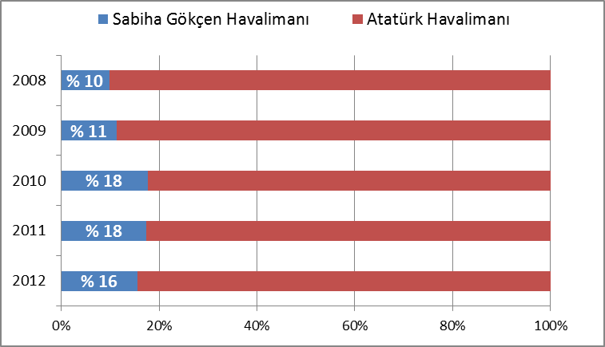

ATATÜRK VE SABİHA GÖKÇEN HAVALİMANLARI 2005 – 2012 (OCAK-EKİM)

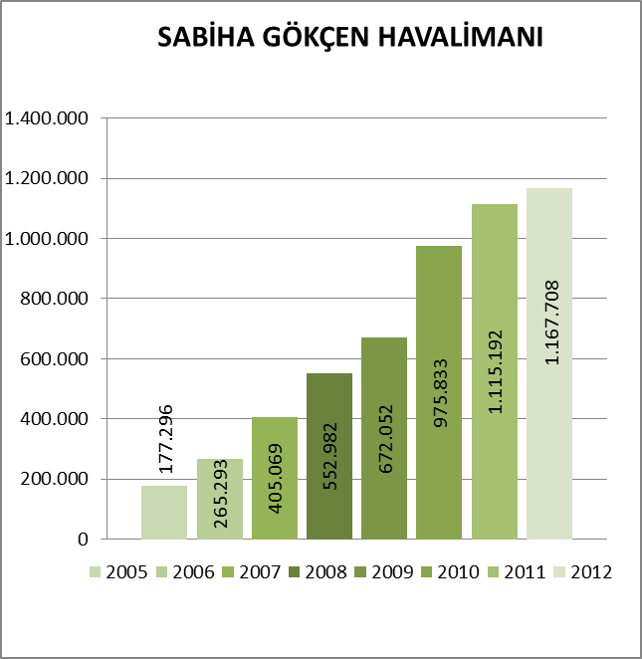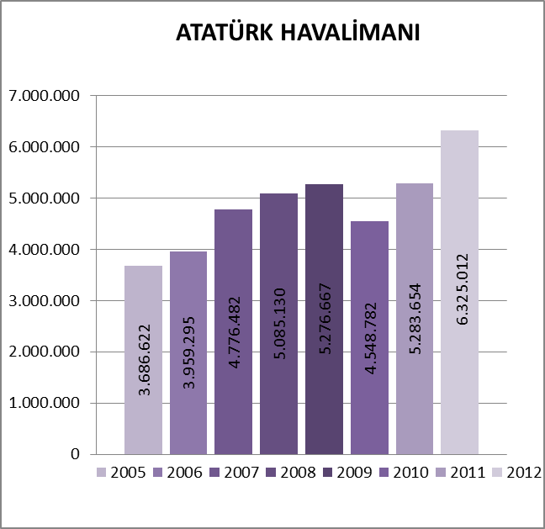
Sabiha Gökçen Havalimanı grafiğinde; son sekiz yıl ocak-ekim ayları gelen yabancı sayıları görülmektedir:
%52
%51
2005-2006 değişimi %50, 2006-2007 değişimi %53, 2007-2008 değişimi %37, 2008-2009 değişimi %22, 2009-2010 değişimi %45, 2010-2011 değişimi %14, 2011-2012 değişimi %5 tür.
%33

MİLLİYETLERİNE GÖRE İSTANBUL’A GELEN YABANCILAR (2012 OCAK-EYLÜL)

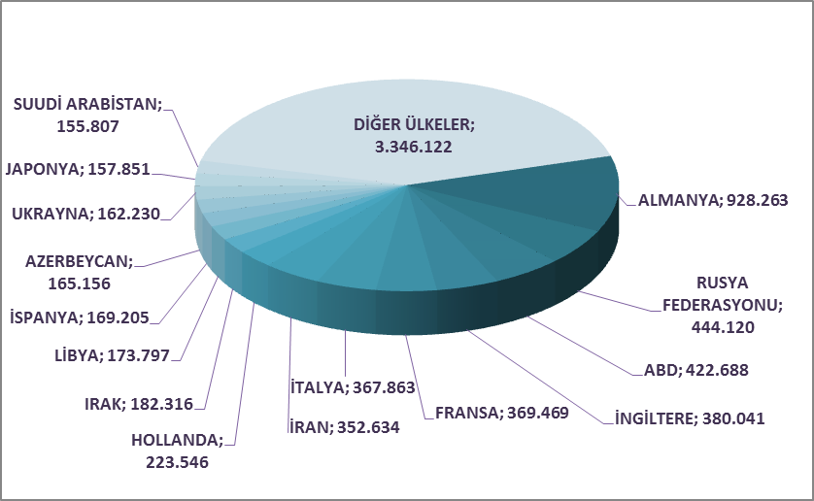

2012 yılının ilk on ayında, İstanbul’a gelen yabancıların toplamdaki yüzdeleri şöyle:
Almanlar:%11.6, Ruslar:%5.6, Amerikalılar:%5.3, İngilizler:%4.7, Fransızlar:%4.6, İtalyanlar:%4.6, İranlılar:%4.4, Hollandalılar:%2.8, Iraklılar:%2.3, Libyalılar:%2.2, İspanyollar:%2.1, Azeriler:%2.1, Ukraynalılar:%2.0, Japonlar:%2.0, Suudi Arabistanlılar:%1.9, Diğer ülkeler: 41,8

2012 EKİM AYI MİLLİYETLERİNE GÖRE GELEN İLK ON ÜLKE

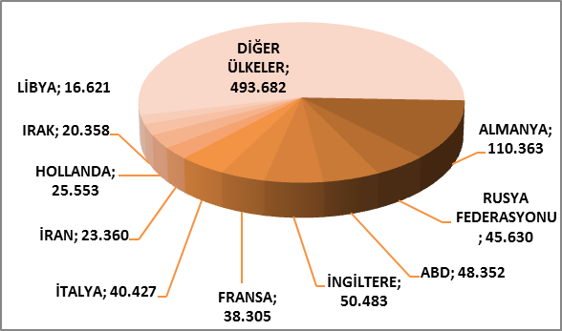

MİLLİYETLERİNE GÖRE İSTANBUL’A GELEN YABANCILAR (2012 OCAK-EYLÜL)
(Diğer Seçeneğinde Yer Alan Ülkeler )
S. No | ÜLKE İSMİ | KİŞİ S. | S. No | ÜLKE İSMİ | KİŞİ S. | S. No | ÜLKE İSMİ | KİŞİ S.
16 | İSVEÇ | 126.914 | 83 | HONKONG | 8.764 | 150 | BENİN | 235
17 | İSVİÇRE | 126.242 | 84 | TAYLAND | 7.824 | 151 | TOGO | 224
18 | AVUSTURYA | 125.698 | 85 | KOLOMBİYA | 7.593 | 152 | SİERRA - LEONE | 210
19 | GÜNEY KORE | 119.798 | 86 | ŞİLİ | 7.290 | 153 | CİBUTİ | 207
20 | KAZAKİSTAN | 118.552 | 87 | SUDAN | 6.858 | 154 | SAİNT KİTS VE NEVİS | 156
21 | TÜRKMENİSTAN | 110.709 | 88 | KIBRIS RUM KESİMİ | 6.638 | 155 | BOSTWANA | 155
22 | BELÇİKA | 103.538 | 89 | UMMAN | 6.576 | 156 | SAN MARİO | 153
23 | AVUSTRALYA | 97.560 | 90 | KARADAĞ | 6.369 | 157 | NAMİBYA | 135
24 | KANADA | 93.956 | 91 | MOĞOLİSTAN | 5.617 | 158 | HAİTİ | 132
25 | MISIR | 91.401 | 92 | VENEZUELLA | 5.097 | 159 | MONACO | 130
26 | ÇİN | 89.188 | 93 | ESTONYA | 4.905 | 160 | MALDİVE ADALARI | 129
27 | LÜBNAN | 88.799 | 94 | BANGLADEŞ | 4.845 | 161 | BURUNDİ | 129
28 | YUNANİSTAN | 87.403 | 95 | FİLİSTİN | 4.719 | 162 | MACAO | 117
29 | KKTC | 86.705 | 96 | KENYA | 4.212 | 163 | LİBERYA | 117
30 | CEZAYİR | 83.025 | 97 | SENEGAL | 4.145 | 164 | GİNE - BİSSAU | 115
31 | ÖZBEKİSTAN | 77.381 | 98 | MALTA | 2.844 | 165 | KAMBOÇYA | 113
32 | ROMANYA | 76.658 | 99 | GANA | 2.783 | 166 | FİJİ | 112
33 | DANİMARKA | 71.336 | 100 | EKVATOR | 2.546 | 167 | ÇAD | 109
34 | ÜRDÜN | 67.592 | 101 | URUGUAY | 2.488 | 168 | MALAGAZI C. | 106
35 | TUNUS | 66.309 | 102 | ETİYOPYA | 2.274 | 169 | ORTA AFRİKA CUM. | 103
36 | HİNDİSTAN | 63.053 | 103 | LÜKSEMBURG | 2.261 | 170 | DOMİNİK | 88
37 | BREZİLYA | 61.203 | 104 | SOMALİ | 2.083 | 171 | KUZEY KORE | 86
38 | FAS | 60.240 | 105 | TANZANYA | 1.979 | 172 | GUYANA | 76
39 | KUVEYT | 58.398 | 106 | BİR. MİLLETLER ÖRG. | 1.969 | 173 | BARBADOS | 74
40 | BULGARİSTAN | 53.325 | 107 | KONGO | 1.915 | 174 | SEYCHELLES | 67
41 | SURİYE | 51.770 | 108 | PERU | 1.728 | 175 | BAHAMA | 62
42 | NORVEÇ | 45.163 | 109 | KAMERUN | 1.609 | 176 | SURİNAM | 58
43 | İSRAİL | 42.887 | 110 | VİETNAM | 1.586 | 177 | SWAZİLAND | 58
44 | POLONYA | 40.378 | 111 | COTE D'IVOİRE | 1.483 | 178 | SAİNT LUCİA | 58
45 | GÜRCİSTAN | 38.441 | 112 | UGANDA | 1.446 | 179 | LAO DEMOKRATİK CUM. | 51
46 | BİRLEŞİK ARAP EMİRLİKLERİ | 37.099 | 113 | DOMİNİK CUMHURİYETİ | 1.396 | 180 | CAP - VERT | 48
47 | MOLDOVA CUMHURİYETİ | 36.795 | 114 | İZLANDA | 1.347 | 181 | BELİZE | 41
48 | ENDENOZYA | 36.669 | 115 | KOSTARTİKA | 1.336 | 182 | GRENADA | 41
49 | FİNLANDİYA | 36.470 | 116 | SRİ LANKA | 1.235 | 183 | BHUTAN | 33
50 | KIRGİZİSTAN | 29.265 | 117 | MORİTANYA | 975 | 184 | ZAİRE | 32
51 | KOSOVA | 28.011 | 118 | NEPAL | 778 | 185 | ANGUİLLA | 32
52 | MALAZYA | 27.993 | 119 | BOLİVYA | 748 | 186 | SAİNT VİNCENT VE THE GRENADİNES | 30
53 | GÜNEY AFRİKA | 27.465 | 120 | MARITUS | 729 | 187 | LESOTO | 30
54 | ÇEK CUMHURİYETİ | 27.431 | 121 | MALİ | 690 | 188 | SAO TOME VE PRİNCİPE | 27
55 | SIRBISTAN | 27.070 | 122 | GUETEMALA | 680 | 189 | EKVATOR GİNESİ | 25
56 | PORTAKİZ | 26.688 | 123 | PANAMA | 667 | 190 | PAPUA YENİ GİNE | 24
57 | AFGANİSTAN | 23.391 | 124 | LİHTEHSAYN | 644 | 191 | VATİKAN | 16
58 | FİLİPİNLER | 22.518 | 125 | ANGOLA | 630 | 192 | ANTİGUA VE BARBUDA | 15
59 | BEYAZ RUSYA | 22.243 | 126 | KOMOR | 592 | 193 | HOLLANDA ANTİLLERİ | 10
60 | MACARİSTAN | 22.226 | 127 | KONGO DEMOK. CUM. | 583 | 194 | TONGA | 10
61 | İRLANDA | 22.189 | 128 | TRİNİDAD VE TOBAGO | 566 | 195 | BILINMEYEN PASAPORT | 8
62 | HIRVATİSTAN | 21.881 | 129 | PARAGUAY | 492 | 196 | DOĞU TİMOR | 8
63 | PAKİSTAN | 21.416 | 130 | GİNE | 485 | 197 | KİRİBATİ | 5
64 | BOSNA HERSEK | 19.802 | 131 | KÜBA | 459 | 198 | SOLOMON ADALARI | 5
65 | ARJARTİN | 18.514 | 132 | ERİTRE | 439 | 199 | SAMOA | 5
66 | HAYMATLOS | 17.759 | 133 | HONDURAS | 429 | 200 | NAURU | 4
67 | TACİKİSTAN | 17.490 | 134 | BURKİNA FASO | 424 | 201 | PALAU | 4
68 | TAYVAN | 16.813 | 135 | ELSALVADOR | 406 | 202 | VANUATU | 4
69 | MEKSİKA | 16.811 | 136 | ZAMBİYA | 393 | 203 | MADAGASKAR | 4
70 | ARNAVUTLUK | 16.706 | 137 | ZİMBABWE | 340 | 204 | TUVALU | 3
71 | YENİ ZELENDA | 16.500 | 138 | NİJER | 333 | 205 | GREENLAND | 3
72 | MAKEDONYA | 15.695 | 139 | BRUNİ | 332 | 206 | GILBERT AD | 3
73 | NİJERYA | 15.684 | 140 | GABON | 330 | 207 | BURMA | 3
74 | SİNGAPUR | 14.263 | 141 | MYAMMAR | 324 | 208 | VIRGIN ADALARI (İNG) | 2
75 | SLOVENYA | 13.649 | 142 | JAMEİKA | 321 | 209 | GİBRALTAR | 2
76 | ERMENİSTAN | 12.649 | 143 | YUGOSLAVYA | 316 | 210 | FAROE ADALARI | 1
77 | SLOVAKYA | 12.586 | 144 | MOZAMBİK | 313 | 211 | MARSHALL ADALARI | 1
78 | KATAR | 11.453 | 145 | GAMBİYA | 285 | 212 | MİCRONESİA | 1
79 | LATVİA | 11.135 | 146 | MALAVİ | 268 | 213 | ANTARTİKA | 1
80 | BAHREYN | 10.572 | 147 | RWANDA | 263 | 214 | COOK ADALARI | 1
81 | LİTVANYA | 10.265 | 148 | NİKARUGUA | 262 | 215 | FİLDİŞİ SAHİLİ | 1
82 | YEMEN | 9.788 | 149 | ANDORRA | 242 | TOPLAM: 3.346.122

ÜLKELERE GÖRE SON ÜÇ YIL GELEN ZİYARETÇİ (OCAK-EKİM)

Ocak-Ekim | 2012 | 2011 | 2010 | 2012/2011 | 2011/2010
ALMANYA | 928.263 | 863.181 | 780.835 | 7,5 | 10,5
RUSYA FEDERASYONU | 444.120 | 412.830 | 337.694 | 7,6 | 22,2
İNGİLTERE | 380.041 | 342.570 | 315.880 | 10,9 | 8,4
İTALYA | 367.863 | 351.629 | 349.840 | 4,6 | 0,5
FRANSA | 369.469 | 346.211 | 295.516 | 6,7 | 17,2
İRAN | 352.634 | 312.274 | 235.945 | 12,9 | 32,4
A.B.D | 422.688 | 390.882 | 317.485 | 8,1 | 23,1
HOLLANDA | 223.546 | 199.032 | 181.047 | 12,3 | 9,9
JAPONYA | 157.851 | 140.072 | 146.860 | 12,7 | -4,6
İSPANYA | 169.205 | 174.649 | 180.418 | -3,1 | -3,2
UKRAYNA | 162.230 | 131.010 | 114.954 | 23,8 | 14,0
AZERBEYCAN | 165.156 | 129.958 | 115.232 | 27,1 | 12,8
GÜNEY KORE | 119.798 | 113.822 | 87.989 | 5,3 | 29,4
TÜRKMENİSTAN | 110.709 | 114.228 | 92.886 | -3,1 | 23,0
BELÇİKA | 103.538 | 94.924 | 91.278 | 9,1 | 4,0
AVUSTURYA | 125.698 | 114.374 | 98.228 | 9,9 | 16,4
İSVİÇRE | 126.242 | 107.406 | 89.001 | 17,5 | 20,7
İSRAİL | 42.887 | 37.876 | 39.204 | 13,2 | -3,4
YUNANİSTAN | 87.403 | 89.380 | 79.219 | -2,2 | 12,8
ÇİN | 89.188 | 76.390 | 58.885 | 16,8 | 29,7
IRAK | 182.316 | 130.043 | 79.860 | 40,2 | 62,8
TUNUS | 66.309 | 45.420 | 41.178 | 46,0 | 10,3
LİBYA | 173.797 | 26.971 | 48.387 | 544,4 | -44,3
MISIR | 91.401 | 62.384 | 48.192 | 46,5 | 29,4

Geldikleri ülkelere göre yabancı ziyaretçi sayıları, son üç yıl değerleri, yukarıdaki tabloda yer almaktadır.
2011 yılının ilk on ayı ile karşılaştırdığımızda 2012 yılında sadece İspanya, Türkmenistan ve Yunanistan‘dan gelen ziyaretçi sayısında ve sadece 1-3 puanlık bir azalma görülmektedir. Tablodaki diğer ülkelerden gelen ziyaretçi sayılarında ise % 10 ile 30 arası artışlar görülmektedir.
Ayrıca Irak, Tunus, Libya ve Mısırdan büyük oranlarda artışla geliş olduğu görülmektedir.

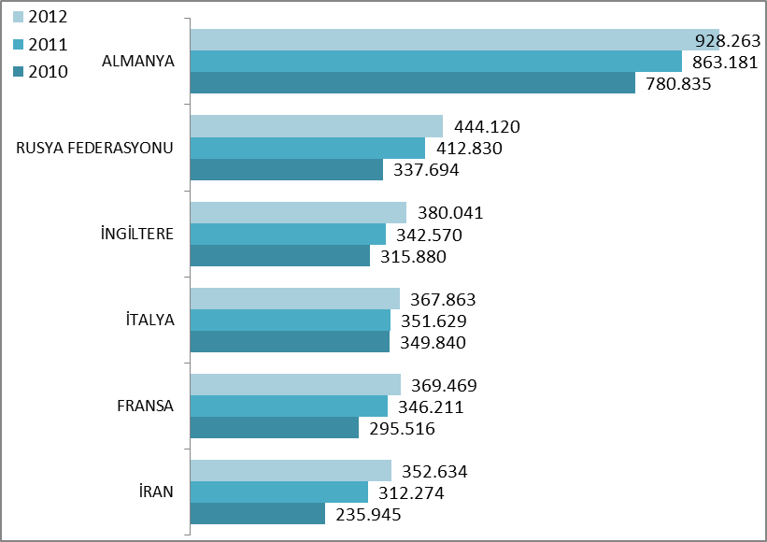

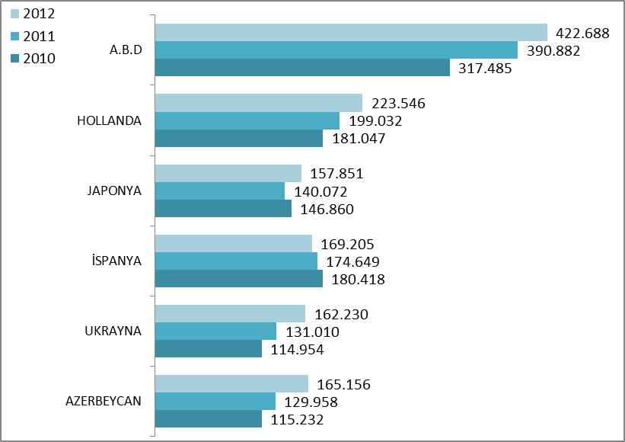

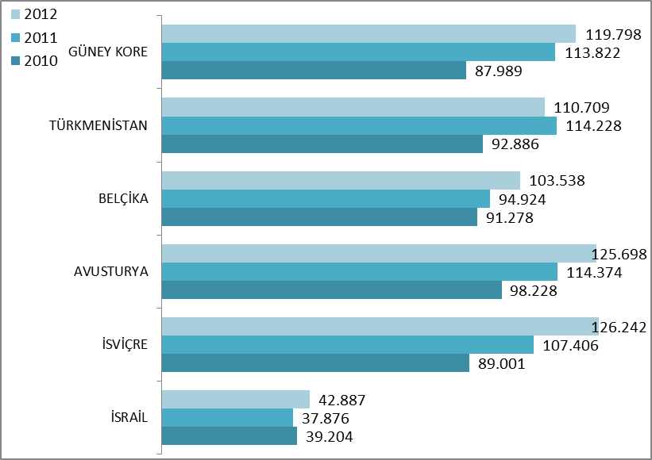

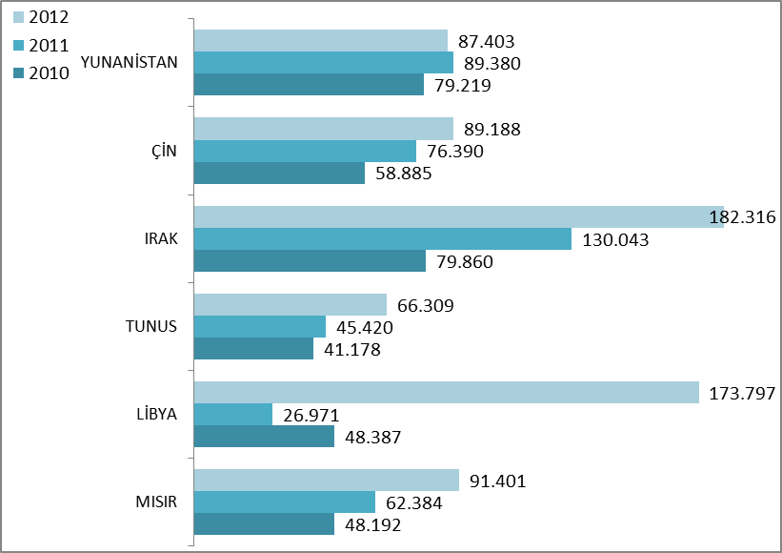

ARAP ÜLKELERİ SON ÜÇ YIL GELEN ZİYARETÇİ (OCAK-EKİM)

OCAK-EKİM | 2010 | 2011 | 2012 | 2011-2012 değişim %
IRAK | 79.860 | 130.043 | 182.116 | 40,0
CEZAYİR | 54.926 | 67.198 | 83.025 | 23,6
MISIR | 48.192 | 62.384 | 91.401 | 46,5
FAS | 43.899 | 51.720 | 60.240 | 16,5
LİBYA | 48.387 | 26.971 | 173.797 | 544,4
TUNUS | 41.178 | 45.420 | 66.309 | 46,0
ÜRDÜN | 49.513 | 55.659 | 67.592 | 21,4
SURİYE | 41.273 | 40.097 | 51.770 | 29,1
LÜBNAN | 56.623 | 81.564 | 88.799 | 8,9
SUUDİ ARABİSTAN | 55.840 | 98.903 | 155.807 | 57,5
KUVEYT | 21.508 | 34.488 | 58.398 | 69,3
B.A.E | 23.778 | 28.206 | 37.099 | 31,5
SUDAN | 5.523 | 6.086 | 6.858 | 12,7
YEMEN | 4.799 | 6.561 | 9.788 | 49,2
UMMAN | 4.185 | 5.115 | 6.576 | 28,6
BAHREYN | 5.791 | 7.142 | 10.572 | 48,0
KATAR | 4.785 | 5.763 | 11.453 | 98,7
FİLİSTİN | 3.299 | 3.654 | 4.719 | 29,1
TOPLAM | 593.359 | 756.974 | 1.166.319 | 54,1

Yukarıdaki tabloda son üç yılın ilk on ayında Arap Ülkelerinden gelen ziyaretçi sayıları görülmektedir. Toplamda geçen yılına oranla %54 artış görülmektedir.

Aşağıdaki tabloda ise İstanbul’a gelen toplam ziyaretçi sayısı, Arap ülkelerinden gelen ziyaretçi sayısı ve bunların oranını görmekteyiz. Görüldüğü üzere her geçen yıl bu oran artmaktadır.

 | 2009 YILI | 2010 YILI | 2011 YILI | 2012  (Ocak–Eylül)
İstanbul | 7.509.741 | 6.960.980 | 8.057.879 | 8.001.108
Arap Ülkeleri | 698.414 | 696.679 | 910.360 | 1.166.319
ORAN: | 9,3 | 10,0 | 11,3 | 14,6

İSTANBUL’DAKİ ACENTALAR

Acenta Grubu | Merkez | Şube | Toplam
A Grubu | 1.931 | 360 | 2.291
A Grubu Geçici | 20 | 2 | 22
B Grubu | 47 | 1 | 48
C Grubu | 48 | 4 | 52
 |  |  | 2.413

İstanbul’da tüm gruplar ve şubeler dahil toplam 2413 adet acenta vardır.

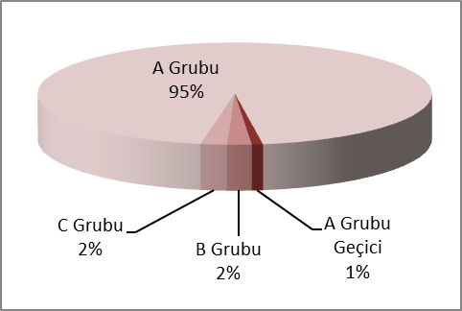

KONAKLAMA TESİSLERİ

KÜLTÜR VE TURİZM BAKANLIĞI “İŞLETME BELGELİ”
YERİ | Avrupa | Anadolu | Avrupa | Anadolu | Avrupa | Anadolu | TOPLAM
TÜRÜ | Tesis Sayısı |  | Oda Sayısı |  | Yatak Sayısı |  | Yatak S.
Özel Tesis | 79 | 8 | 2835 | 177 | 5907 | 366 | 6.273
Butik Otel | 8 | 3 | 441 | 79 | 898 | 162 | 1.060
Beş Yıldızlı Otel | 39 | 8 | 10777 | 2119 | 22024 | 4236 | 26.260
Dört Yıldızlı Otel | 90 | 5 | 10080 | 436 | 20185 | 867 | 21.052
Üç Yıldızlı Otel | 76 | 14 | 4550 | 787 | 8778 | 1530 | 10.308
İki Yıldızlı Otel | 51 | 6 | 1797 | 199 | 3451 | 379 | 3.830
Tek Yıldızlı Otel | 12 | 1 | 439 | 47 | 842 | 106 | 948
Apart Otel | 3 | 1 | 60 | 36 | 150 | 72 | 222
Golf Tesisleri | 2 | - | 755 | - | 2322 | - | 2.322
Pansiyon | 3 | 1 | 26 | 10 | 52 | 19 | 71
Motel | 1 | - | 32 | - | 64 | - | 64
 | 364 | 47 | 31.792 | 3.890 | 64.673 | 7.737 | 72.410

Yukarıdaki tabloda Kültür ve Turizm Bakanlığımızdan “İşletme Belgeli” konaklama tesisleri yer almaktadır. Avrupa ve Anadolu yakası olarak ayrı ayrı belirtilmiş olan tesislerin tamamının yatak kapasitesi toplamı 72.410’dur. İstanbul’da ayrıca Belediye belgeli konaklama tesisleri de bulunmaktadır. Bunların toplam yatak kapasitesi tahmini 50.000 civarındadır.
Toplamlarına bakarsak İstanbul’daki yatak kapasitesi 120.000 yatağın üzerindedir.

KÜLTÜR VE TURİZM BAKANLIĞI “YATIRIM BELGELİ”
YERİ | Avrupa | Anadolu | Avrupa | Anadolu | Avrupa | Anadolu | TOPLAM
TÜRÜ | Tesis Sayısı |  | Oda Sayısı |  | Yatak Sayısı |  | Yatak S.
Özel Tesis | 7 | 2 | 175 | 193 | 378 | 526 | 904
Butik Otel | 9 | 1 | 365 | 15 | 672 | 30 | 702
Beş Yıldızlı Otel | 30 | 13 | 8449 | 2837 | 17641 | 5770 | 23.411
Dört Yıldızlı Otel | 18 | 7 | 1964 | 964 | 3980 | 1945 | 5.925
Üç Yıldızlı Otel | 15 | 3 | 1240 | 252 | 2352 | 504 | 2.856
İki Yıldızlı Otel | 3 | 1 | 73 | 55 | 132 | 110 | 242
Tek Yıldızlı Otel | - | 1 | - | 16 | - | 32 | 32
Apart Otel | 3 | - | 517 | - | 1760 | - | 1.760
Golf Tesisleri | - | - | - | - | - | - | -
Pansiyon | 1 | - | 5 | - | 10 | - | 10
Motel | - | - | - | - | - | - | -
 | 86 | 28 | 12.788 | 4332 | 26.925 | 8917 | 35.842

Yukarıdaki tabloda ise bakanlığımızdan yatırım belgesi almış olan tesislerin sayıları görülmektedir. İstanbul’da inşası devam eden toplam 35.842 yatak kapasiteli konaklama tesisi bulunmaktadır.

YEME-İÇME VE EĞLENCE TESİSLERİ

KÜLTÜR VE TURİZM BAKANLIĞI “İŞLETME BELGELİ”

YERİ | Avrupa | Anadolu | Avrupa | Anadolu | TOPLAM
TÜRÜ | Sayısı |  | Kapasite |  | Kapasite
Yüzer Tesis | 29 | 10 | 10470 | 3513 | 13.983
Özel Tesis | 114 | 33 | 20908 | 6616 | 27.524
Lüks Lokanta | 1 | - | 600 | - | 600
1.Sınıf Lokanta | 93 | 43 | 23808 | 11752 | 35.560
2.Sınıf Lokanta | 35 | 14 | 5049 | 1710 | 6.759
Kafeterya | 6 | 2 | 605 | 295 | 900
Müstakil Eğlence Yerleri | 9 | 1 | 1110 | 50 | 1.160
Bar | 2 | 2 | 210 | 90 | 300
Günübirlik Tesisler | 9 | 8 | 2305 | 1447 | 3.752
Kongre Merkezleri | 1 | - | - | - | -
Havuzlar | 1 | 1 | - | - | -
Yat Limanları | 2 | - | - | - | -
 | 302 | 114 | 65.065 | 25.473 | 90.538

Yukarıdaki tabloda Kültür ve Turizm Bakanlığımızdan “İşletme Belgeli” Yeme – İçme ve Eğlence Tesisleri yer almaktadır. Bunların toplam kapasitesi 90.538 kişidir.

Aşağıdaki tabloda ise bakanlığımızdan yatırım belgesi almış olan tesislerin sayıları görülmektedir. İstanbul’da inşası devam eden toplam 2.833 kişi kapasiteli Yeme – İçme ve Eğlence Tesisi bulunmaktadır.

KÜLTÜR VE TURİZM BAKANLIĞI “YATIRIM BELGELİ”

YERİ | Avrupa | Anadolu | Avrupa | Anadolu | TOPLAM
TÜRÜ | Sayısı |  | Kapasite |  | Kapasite
Özel Tesis | 1 | - | 1653 | - | 2.153
1.Sınıf Lokanta | 2 | - | 1180 | - | 1.180
Müstakil Eğlence Yerleri | - | - | - | - | -
Günübirlik Tesisler | - | - | - | - | -
Yat Limanları | 1 | - | - | - | -
 | 4 | - | 2833 | - | 2.833

